План-конспект урока по физике

Тема урока: «Вес тела. Невесомость»
ФИО учителя: Сыпченко Геннадий Викторович
Место работы: МОУ «Средняя общеобразовательная школа №2 р.п.Новые Бурасы Новобурасского района Саратовской области»
Должность: учитель физики
Предмет: физика
Класс: 7
Тема и номер урока в теме: «Взаимодействие тел», первый урок
Базовый учебник: Пёрышкин А.В. «Физика 7»
Задачи урока:
учебная: создать условия для формирования у обучающихся понятия веса тела и возможности его изменения; практическое применение теоретического материала;
воспитательная: на примере состояния невесомости при полёте космических аппаратов продолжить развитие чувства патриотизма, гордости за успехи отечественной космонавтики; воспитание устойчивого познавательного интереса к предмету физика; воспитание самостоятельности, инициативности; формирование навыков сотрудничества, коммуникативности;
развивающие: на примере понятия веса тела продолжить развивать кругозор учащихся, учить отличать бытовое значение некоторых терминов от их научного значения; формирование умений интегрировать добытую в самостоятельном поиске информацию; развитие интереса к исследованию и поиску зависимостей; продолжить развитие таких познавательных процессов, как восприятие, внимание, память; развитие алгоритмического мышление учащихся, мировоззрения, то есть способствовать формированию взглядов на окружающий мир, на вклад человека в структурирование информации.
Тип урока: урок изучения и закрепления новых знаний
Вид урока: эвристический
Формы работы учащихся: индивидуальные работы (тестирование с самопроверкой), диалоговое общение, фронтальный эксперимент.
Необходимое техническое оборудование: мультимедийный проектор, динамометр с грузами, резиновый шар, наполненный водой, презентация по теме, учебники.

Структура и ход урока:
1. Организационный момент. Цель: проверить готовность учащихся к усвоению новых знаний в диалоговом общении. (1 минута)

2. Актуализация знаний.
Цель: повторить ранее пройденный материал, необходимый для изучения новой темы.
Метод: тестирование с взаимопроверкой и последующим выставлением предварительных оценок (5 минут) (Приложение 1).

3. Мотивация: вызвать интерес учащихся к теме через демонстрацию эксперимента. (2 минуты)
Между деревянной доской и кирпичом, наклонённым под углом, фиксируется сырое яйцо:
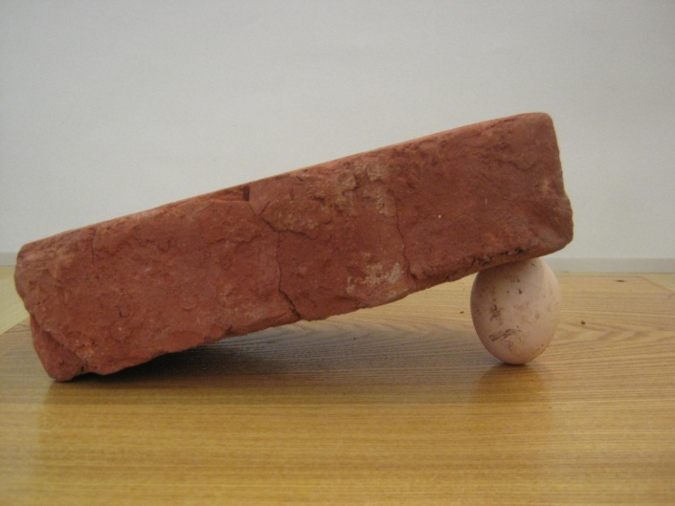

При подъёме доски яйцо разбивается:
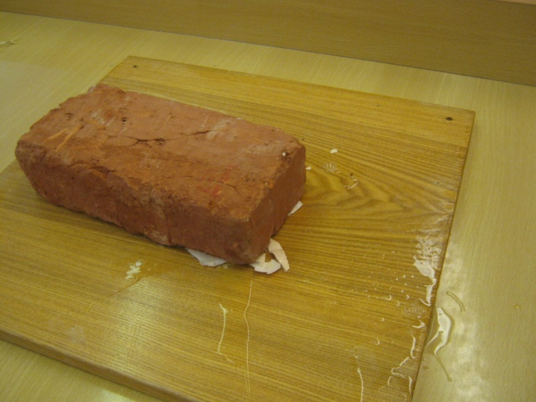

Вопрос учителя: - Почему так произошло? Ответ на поставленный вопрос вы сами дадите в конце урока.
Запись темы урока на доске и в тетрадях.

4. Изложение и закрепление нового материала. (30 минут)
Цель:
- сформировать понятие веса как силы упругости, возникающей при деформации тела и приложенной к опоре или подвесу;
- рассмотреть возможности изменения веса и потери телом веса (состояния невесомости).
Методы: словесный, демонстрационный, фронтальный эксперимент, наглядный.

Над столом удерживается резиновый шар, наполненный водой:
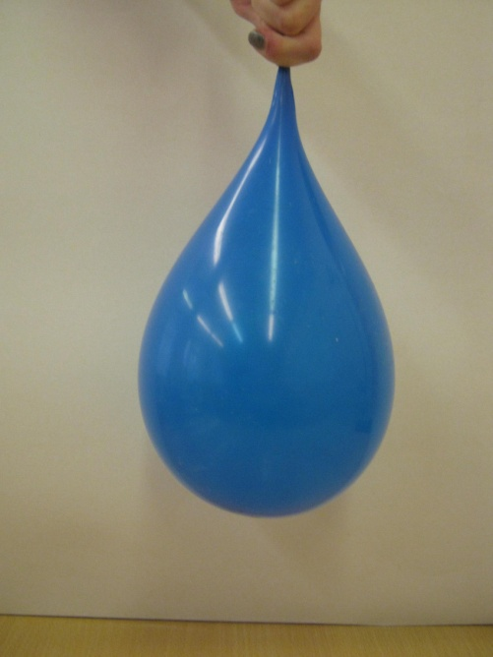

Шар медленно опускается на стол:
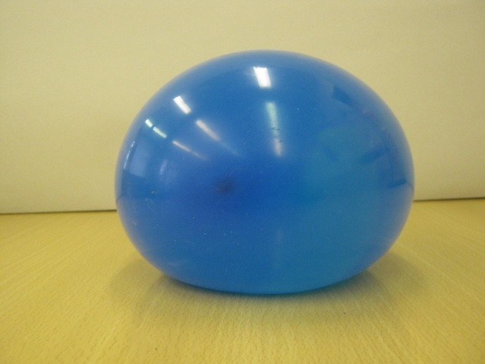

Вопрос №1: - Что происходит с шаром при его взаимодействии с опорой?
Ответ учащихся: - Шар деформируется.
Вопрос №2: - Действие какой силы заставляет шар взаимодействовать с опорой?
Ответ учащихся: - Сила тяжести.
Вопрос №3: - Какая сила возникает при деформации шара?
Ответ учащихся: - Сила упругости.
Вопрос№4: - К какому телу приложена сила упругости, возникающая при деформации шара?
Ответ учащихся: - Сила, приложенная к поверхности стола (опоры).

Учитель делает на доске рисунок, фиксируемый учащимися в тетрадях:

F упр = (Р)
Опыт с шаром повторяется в другом варианте. Резиновый шар, наполненный водой, крепится к подвесу,
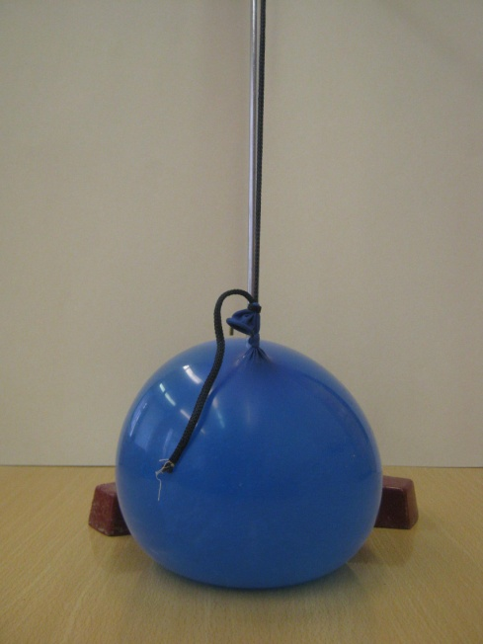
который медленно поднимается:
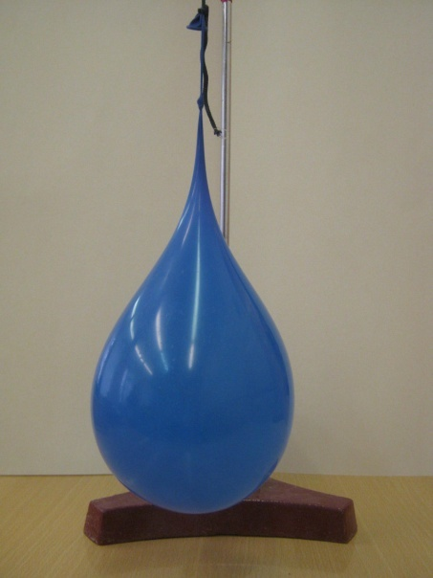
Задаются аналогичные вопросы:
Что происходит с шаром при взаимодействии с подвесом?
Действие какой силы заставляет шар деформироваться?
Какая сила возникает при деформации шара?
К какому телу приложена сила упругости, возникающая при деформации шара?
Учитель делает на доске рисунок, фиксируемый учащимися в тетрадях:

F упр = (Р)
Даётся определение веса тела, которое учащиеся записывают в тетрадь: сила упругости, с которой тело вследствие притяжения к Земле действует на опору или подвес, называется весом тела.
Проведение следующего фронтального эксперимента показывает, что вес тела может изменяться.
У каждого ученика в руках динамометр с подвешенным грузом. Уточняем, что динамометр показывает силу, с которой на него действует тело, то есть вес груза. Просим учеников медленно перемещать динамометр влево-вправо по горизонтали. Показания динамометров не изменяются.
Вопрос: - Изменяется ли вес тела, если изменяется его скорость, направленная горизонтально?
Ответ учащихся: - Нет, не изменяется.
Теперь просим учеников медленно перемещать динамометр вверх-вниз. Показания динамометров изменяются.
Учитель подводит учащихся к выводу, что вес тела изменяется, если изменяется его скорость, направленная по вертикали.
Вопрос: - Может ли тело потерять вес? И, если может, то в каком случае?
Для осознанного ответа на этот вопрос снова проводим эксперимент с резиновым шаром, наполненным водой. Подвешиваем шар на шнуре (подвесе). Шар деформируется. Ученики делают вывод, что на шнур действует сила упругости (вес шара). Обрезаем нить. Шар падает. При этом исчезает деформация шара, шнур принимает произвольную форму (одновременно демонстрируется слайд летящего шара с нитью):

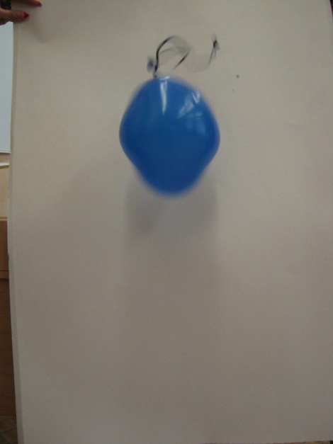

Вопрос: - Если шар и нить не деформированы, то чему равен их вес?
Ответ учащихся: - Вес отсутствует, то есть равен нулю.
Вопрос: - Находились ли вы в состоянии невесомости? Если да, то в каких случаях?
Ответ учащихся: - Да. При беге, прыжках, то есть в тех случаях, когда тело человека лишено опоры.
Демонстрация слайдов:


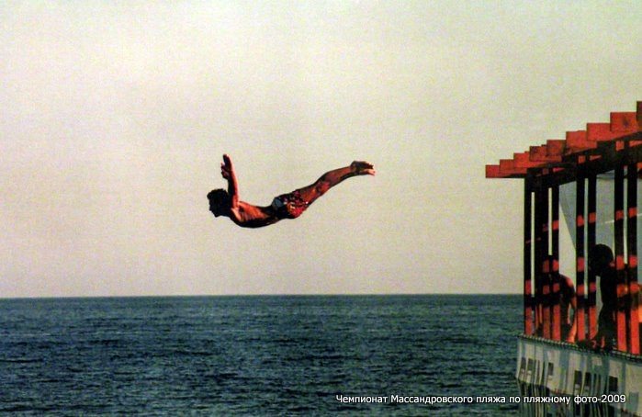

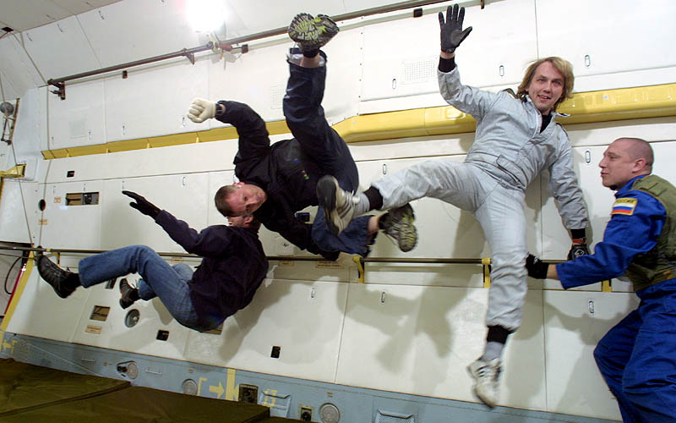

Вопрос: - Почему космонавты, летящие на орбите, постоянно находятся в состоянии невесомости?
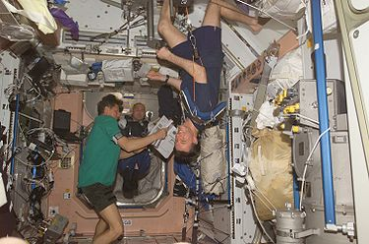

Ответ учащихся: - Космонавты вместе со своим кораблём непрерывно «падают» на Землю, но Земля в следствие своей кривизны не даёт им этого сделать.
Учитель: - Теперь мы должны научиться рассчитывать вес тела. Казалось бы, что вес тела, как сила упругости, должен рассчитываться по закону Гука. Однако, это очень сложно и нерационально. Запомним: если опора или подвес неподвижны или движутся равномерно, то модуль веса равен модулю силы тяжести!
P = F = mg
Но ещё раз подчеркнём: вес и сила тяжести – силы разные! Сила тяжести объясняется законом Всемирного тяготения. Вес тела – это сила упругости. Сила тяжести приложена к самому телу, а вес – к опоре или подвесу.
Закрепление: решение и разбор задачи упр.9, №3 в учебнике.
Подведение итогов урока. (2 минуты)
Учитель: - Таким образом, в результате проведённых экспериментов и наблюдений можно сделать вывод, что… (продолжают учащиеся)
Учащиеся: - 1) Вес тела – это сила упругости, возникающая в следствие деформации тела под действием силы притяжения Земли;
2) Вес тела может изменяться, сила тяжести при этом не меняется;
3) Любое тело, на которое действует только сила тяжести, находится в состоянии невесомости.
Учитель: - А теперь вернёмся к вопросу, поставленному нами в начале нашего урока: почему кирпич разбил яйцо?
Учащиеся на основе полученных знаний в ходе работы на уроке по новой теме отвечают на вопрос: - При движении кирпича и опоры вверх его скорость увеличивалась, вес кирпича возрос и он раздавил яйцо.
6. Рефлексия. (1 минута)
Учитель: - Как вы думаете, ограничились ли наши знания о весе рамками сегодняшнего урока? На последующих уроках мы вновь сделаем «открытия»: познакомимся с отдельными проявлениями этой интересной силы не только на Земле, но и на других небесных телах.
7. Домашнее задание. (4 минуты)
1) На экране демонстрируется свеча. На первом слайде свеча горит в обыкновенных условиях. На втором слайде свеча горит в условиях невесомости.
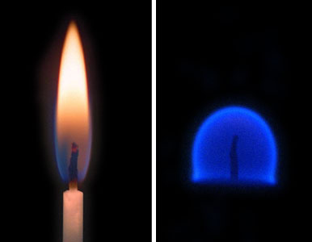

Вопрос: - Может ли свеча гореть в невесомости? Если да, то почему? Ведь в космосе нагретый воздух не становится легче. (Ключевое слово – диффузия)

2) На экране – фото аквалангиста:

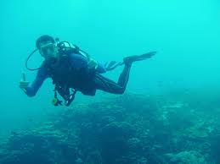

Вопрос: - Можно ли считать, что аквалангист находится в состоянии невесомости? (Ключевые слова – опора, подвес)

Приложение №1
Тест №15 «Сила упругости. Закон Гука»
(Сычёв Ю.Н., Сыпченко Г.В. Физика. 7 класс. Тесты. – Саратов: Лицей, 2011. – 80с.)

